束散角，指的是激光束在离开发射源后，其光斑尺寸随着传播距离的增加而逐渐扩大的角度。

发散角描述了光束在空间中传播的扩散程度，即光束的半径随传播距离的增加而增大的速率。

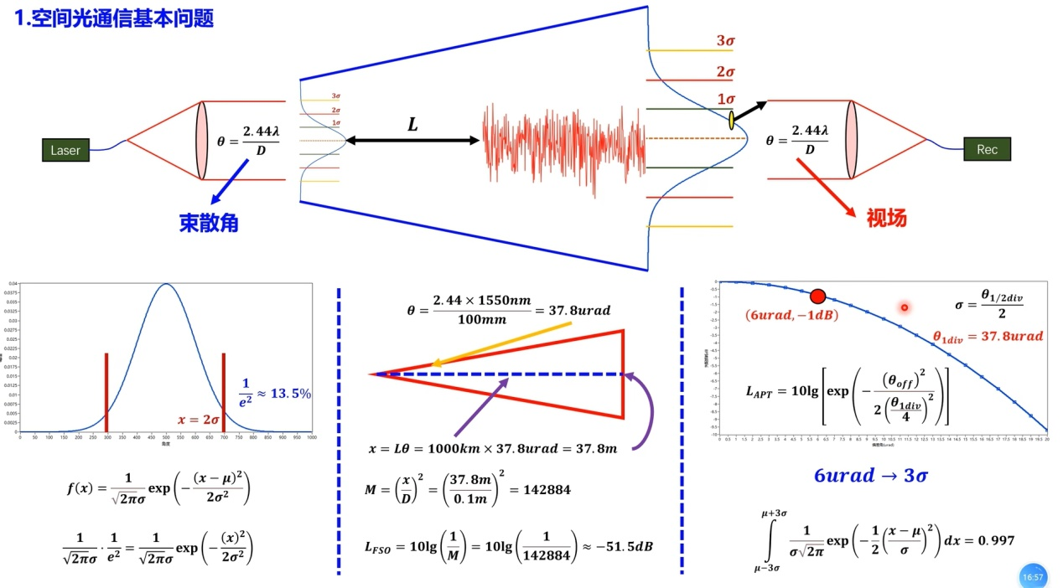

1）激光调制后通过光纤传输，再经过透镜发射的过程叫做从光纤到空间光的耦合。此时的激光近似为平行光，分布为高斯分布，评价其近似程度的指标为衍射极限，衍射极限为所能发射的光束的最小束散角值，实际上其值比束散角要大，但基本问题里，我们让其等于束散角。

2）x=µ时为满功率，取功率为满功率的1/e2（0.1353\*100%）时的情况为束散角边界，求x可忽略µ，故取µ=0。代入高斯分布概率密度方程，即：f（µ）\*（1/e2）=f（x），求得x=2σ。所以可得出束散角与sigma的关系：ɵ=4σ。

3）设传输距离为L，由于光会扩散产生空间几何损耗。光波长λ已知后可求出束散角，因为传输距离远远大于扩散后的光斑，所以可用弧长公式求光斑直径x，求得x=ɵ\*L。假设接收端透镜大小与发射端相同，由此我们可根据透镜和光斑面积比（M）求出功率损耗（）：M=()2。故空间几何损耗（LFSO）为：LFSO=10lg（$\frac{1}{M}$），单位dB。

4）理想问题上接收端与发射端大小一致，发射端为束散角，接收端为视场，同样，视场等于衍射极限。ɵoff为离轴量，当x=ɵoff时，根据前文得出的sigma和束散角关系式（σ=ɵ/4），利用高斯分布的指数项，可得出由于离轴量存在，离轴量相对于束散角的损耗，即由于APT(捕获、瞄准、跟踪)所造成的损耗，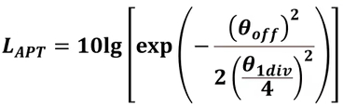，从而可以在确定束散角后，得出适配损耗关于偏差角的函数。所以可以看出，可以控制偏差角（µrad）来控制损耗（dB）。

由于各种干扰的存在，很难控制视轴精度在几µrad这一量级。像对准跟踪系统也会存在误差，而为对准跟踪系统自动控制系统，误差为高斯分布，所以一般用标准差进行评价系统优劣。